Инвестиционная площадка 67-05-21
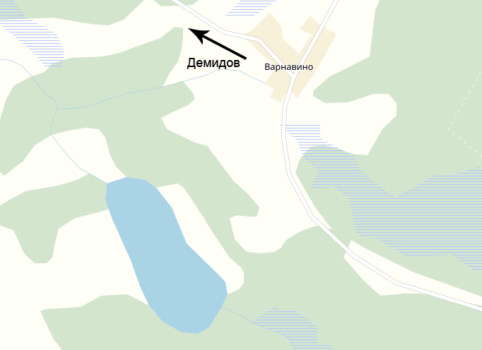 | 1. Месторасположение:  - Смоленская область, Демидовский район, д.Варнавино, северный берег оз.Городнянское;  -расстояние до г. Демидов: 31 км;  -расстояние до г. Смоленск: 109 км;  -расстояние до г. Москва: 481 км.  2. Характеристика участка:  - площадь: 0,26 га;  -категория земель: земли населенных пунктов;  -приоритетное направление использования: база отдыха;  -форма собственности: государственная.  3. Подъездные пути:  -автодорога Демидов-Шапы.  4. Инженерные коммуникации:  -газоснабжение: отсутствует;  - электроснабжение: точка подключения на земельном участке, максимальная мощность 1500 кВт;  -водоснабжение: имеется возможность создания местной системы водоснабжения (скважина);  -водоотведение: имеется возможность создания местной системы (отстойник накопитель);  -очистные сооружения: необходимо строительство локальных сооружений.  5.Условия приобретения:  -аренда: 354454,12 руб.;  -выкуп: 131397 руб.

